El grupo intocable cumple 20 años
A sus dos décadas de carrera artística la agrupación INTOCABLE quiere celebrar de una manera única y especial no dejando a un lado a sus millones de fans.

El afamado grupo norteño INTOCABLE cumple 20 años de carrera artística este 10 de julio, 20 años en los que no han salido del gusto de la gente, y para festejar anunciaron en su página oficial www.grupointocable.com que iniciaran grabaciones de su nueva producción discográfica, misma que contara con más de 20 canciones que ya han sido éxitos o que sus fans han escogido a lo largo de este tiempo, las más coreadas son las que aparecerán en este material.
El nombre del disco aún no ha sido revelado pero puedes estar al pendiente desde su página oficial ya mencionada.
Muchas de las canciones que tentativamente pueden estar en este disco son: “Eres Mi Droga”, “Enséñame a Olvidarte”, “Sueña”, “Eso Duele”, “El Poder de tus Manos”, “Aire”, “Vivir sin Ellas”, “Dame un Besito”, “Bastó”, “Tu Adiós no Mata”, “Contra Viento y Marea”, entre muchas otras.
Los logros de la agrupación han sido reconocidos con siete Latin GRAMMY y dos GRAMMY Americanos, incluyendo su producción “Classic” en 2011 como Best Norteño Album; trece Premios Lo Nuestro, y el título de “Grupo de la Década” otorgado por Billboard como Regional Mexican Band. Realmente, INTOCABLE prueba que la mezcla de talento y pasión más el amor de los fans puede llevarte en una aventura a la cima de las carteleras.
Otra fantástica noticia es que los ganadores del GRAMMY, INTOCABLE, darán un concierto en The Greek Theatre, en Los Angeles el viernes 24 de octubre. La noche promete una velada llena de romanticismo pero a la vez llena de sus conocidas canciones de despecho, los boletos estarán a la venta a partir del día 11 de Julio.

Pesado lanza su primer sencillo de su nuevo álbum “Por Ti”
De manteles largos y tirando la casa por la ventana se encuentra el grupo PESADO con el lanzamiento de su nuevo álbum “POR TI”. El disco que inicia el festejo de dos décadas de trayectoria, 20 años llenos de éxitos y llenos totales en los distintos lugares que llegan a visitar, en los próximos días iniciara el lanzamiento de la ya mencionada canción en México y en Estados Unidos.
“POR TI” es un álbum que está conformado por 10 canciones, siendo la que promueven actualmente “Cuando estás de buenas” que es de la autoría de Beto Zapata, ha escalado los primeros lugares de la radio nacional, además de incluir también su éxito “Mi primer amor” que fue dedicado a las madres y que salió en una producción especial el pasado mes de mayo; este grupo nos tiene acostumbrados a buenas canciones y no dudamos que esta sea la excepción.
Cumbias, norteñas, y hasta un huapango al estilo de “El mil amores”, están incluidos en esta producción que ya esperaba el público con grandes ansias.
Sin duda alguna no puedes quedarte sin escuchar su nuevo sencillo y mucho menos sin comprar su nueva producción discográfica.

Premios Juventud 2014
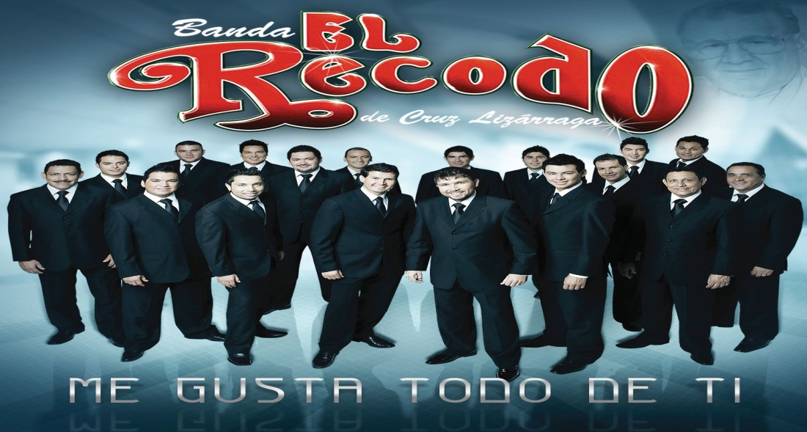

Otro año más de tan famosos premios y claro que la madre de todas las bandas ¨La banda el Recodo¨ y la banda recoditos no podían faltar en la lista de nominados para esta tan aclamada premiación en la ciudad de Miami.
Una vez más y como muestra de su enorme talento y del cariño del público, "La Banda El Recodo y Banda Los Recoditos", se encuentran nominados en Premios Juventud 2014. Este año la categoría en la que compiten por primera vez juntos, es "El Súper Tour" nada más y nada menos que con la gira "Dos Mundos Una Historia Tour", la cual, marco un precedente dentro de la historia de la música Regional Mexicana; rompió records de asistencia y agotó todas las localidades días antes de cada presentación logrando sold out por todo lo largo y ancho de Estados Unidos y en la cual compartieron escenario con El Rey del Corrido, "Gerardo Ortiz." Nominados en todas y cada una de las premiaciones más importantes, "La Banda El Recodo de Don Cruz Lizárraga" y "Banda Los Recoditos" siguen cosechando triunfos y éxitos dentro de su carrera musical y demostrando porque son los máximos exponentes de la música de banda en todo el mundo. La premiación se llevará a cabo el próximo 17 de julio en la Ciudad de Miami, y las votaciones ya están abiertas.
Puedes votar en la pagina: http://musica.univision.com/premios-juventud/vota/ aquí mismo encontraras las distintas categorías que se encuentran en los premios juventud como por ejemplo: música, cine, deportes novelas, cultura pop, etc.

